Como identificar agrupamento de produtos por preços iguais, pela rotina de alteração de preços no Integral Varejo?

Acessar a seguinte rotina:
Administração Materiais
Gestão de Estoque
Alteração de Preços
Individual

Informe o Código do Produto no Campo Item
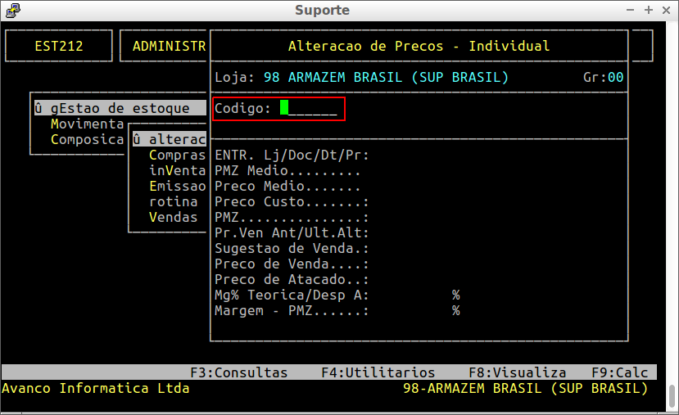

Após informado o Código do Produto o sistema carregará as informações do Item: No campo Superior a Esquerda abaixo de Código aparece a identificação “PI=F9” todo Item que possui vinculação por preço iguais apresenta essa identificação
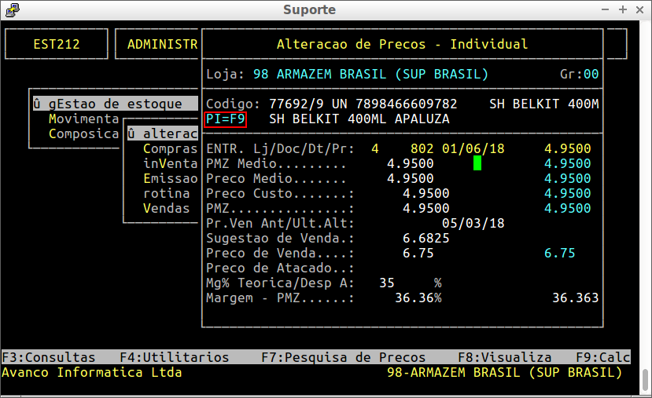

Pressionando a tecla F9 terá acesso ao dados da Vinculação por Preço Iguais
Como:
Número do Agrupamento vide cor VERDE
Descrição do Agrupamento vide cor VERMELHA
Quantidade de itens no Agrupamento vide cor AMARELA
Itens do Agrupamento e seus respectivos Preços vide cor BRANCA

